**Základní škola Mikoláše Alše a Mateřská škola Mirotice, Školní 234, Mirotice, 398 01**

**………………………………………………………………………………………………..**

**…**

**EVIDENČNÍ LIST PRO DÍTĚ V MŠ:**

Jméno a příjmení dítěte: ………………………………………………………………………...

Adresa: ………………………………………………………………………………………….

PSČ: …………………………………… E-mail: …………………………………………...

Datum a místo narození: …………………………Rč: ……………………Stát.obč.: …………

Zdravotní pojišťovna: …………Národnost:……………… Mateřský jazyk: ………………….

===================================================================

Matka

Jméno a příjmení: ………………………………

………………………………………………

Adresa: ………………………………………..

………………………………………………

Telefon: ……………………………………….

MD/RD ….. ANO – NE

Otec

……………………………………

……………………………………

……………………………………

……………………………………

……………………………………

…

…

BEZ ZAMĚSTNÁNÍ…ANO - NE

NA RD………………..ANO - NE

ZAMĚSTNÁN….…… ANO - NE

BEZ ZAMĚSTNÁNÍ ……ANO - NE

ZAMĚSTNÁNA…………ANO - NE

Zaměstnavatel: ………………………………..

……………………………………

Jméno a příjmení sourozenců, rok narození:…………………………………………………..

………………………………………………………………………………………………...

**Adresa-telefon při náhlém onemocnění dítěte:………………………………………………**

…

**Školní rok**

**Škola**

**Třída**

**Dítě přijato**

**Dítě odešlo**

ooxWord://word/media/image1.jpegooxWord://word/media/image2.jpeg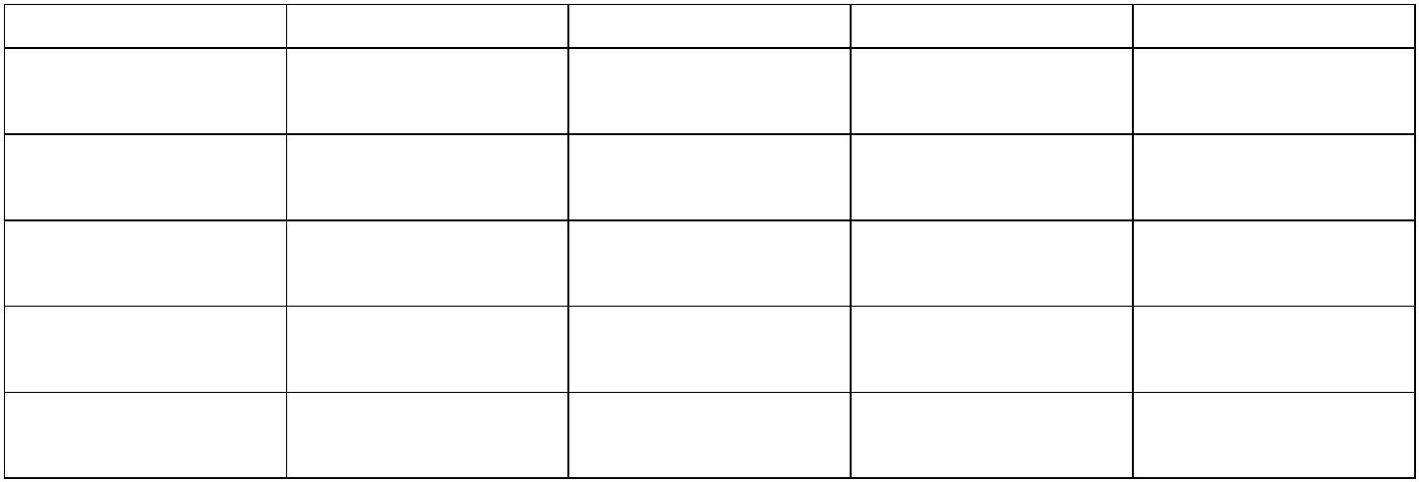

Vyjádření lékaře:

1

2

. Dítě je zdravé, může být přijato do mateřské školy

. Dítě vyžaduje speciální péči v oblasti a) b) c) d)

a) zdravotní

b) tělesné

c) smyslové

d) jiné

Jiná závažná sdělení o dítěti: ……………………………………………………………………

Alergie: ………………………………………………………………………………………….

…

………………………………………………………………………………………………...

3

4

. Dítě je řádně očkováno ………………………………………………………………………

. Možnost účasti na akcích školy - plavání, saunování, škola v přírodě, výlety

V ……………………………….. dne: ……………………………….

_

___________________________________

razítko a podpis lékaře

Odklad školní docházky na rok: ………………………… ze dne: ……………………………

č.j.:

Zákonní zástupci dítěte jsou si plně vědomi, že pokud nebudou řádně platit úplatu za před-

školní vzdělávání a stravné po dobu docházky v MŠ, mohou být jejich děti vyloučeny z MŠ.

U rozvedených rodičů:

č. rozsudku ……………………………… ze dne: …………………………………………...

dítě svěřené do péče: ……………………………………………………………………………

umožnění styku druhého rodiče s dítětem v době:

Bereme na vědomí svou povinnost předávat dítě učitelce do třídy, hlásit změny údajů v tomto

evidenčním listě a omlouvat nepřítomnost dítěte v mateřské škole. Zavazujeme se, že

neprodleně oznámíme učitelce MŠ výskyt přenosné choroby v rodině nebo nejbližším okolí

dítěte, onemocnění dítěte přenosnou chorobou nebo onemocnění osoby, s nímž dítě přišlo do

styku.

V

dne:

Podpis zákonného zástupce:

ooxWord://word/media/image4.jpegooxWord://word/media/image5.jpegooxWord://word/media/image6.jpegooxWord://word/media/image7.jpeg